Конкурс на «Лучший палисадник района» объявляет управа района Митино
22.08.2015
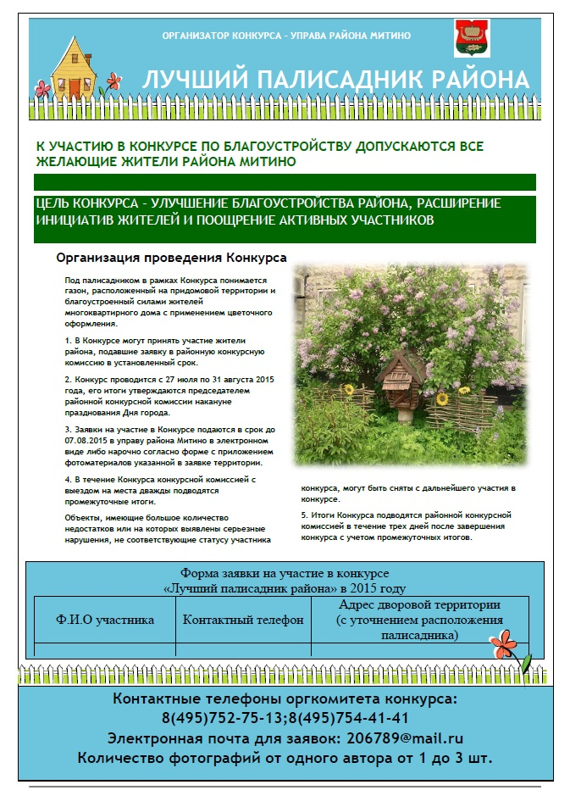

Адрес страницы: http://mitino.mos.ru/presscenter/important/detail/2037033.html
Управа района Митино города Москвы

